第六届小学“希望杯”全国数学邀请赛
五年级 第2试
一、填空题（每小题5分，共60分）
1、
2、奥运吉祥物中的5个“福娃”取“北京欢迎您”的谐音：贝贝、京京、欢欢、迎迎、妮妮。如果在盒子中从左向右放5个不同的“福娃”，那么，有 种不同的放法。
3、有一列数：1，1，3，8，22，60，164，448……其中的前三个数是1，1，3，从第四个数起，每个数都是这个数前面两个数之和的2倍。那么，这列数中的第10个数是

4、有一排椅子有27个座位，为了使后去的人随意坐在哪个位置都有人与他相邻，则至少要先坐 人。
5、一个拧紧瓶盖的瓶子里装着一些水（如图1），由图中的数据可推知瓶子的容积
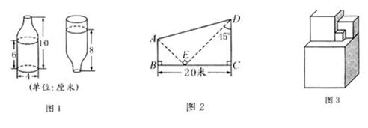
是 立方厘米；（ 取3.14）

6、某小区有一块如图2所示的梯形空地，根据图中的数据计算，空地的面积
是 平方米。
7、如图3，棱长分别为1厘米，2厘米，3厘米，5厘米的四个正方体紧贴在一起，则所得到的多面体的表面积是 平方厘米。

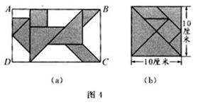

8、五年级一班共有36人，每人参加一个兴趣小组，共有A,B,C,D,E五个小组，若参加A组的有15人，参加B组的仅次于A组，参加C组、D组的人数相同。参加E组的人数最少，只有4人，那么，参加B组的有 人。
9、菜地里的西红柿获得丰收，摘了全部的时，装满了3筐还多16千克。摘完其余部分后，又装满6筐，则共收得西红柿 千克。
10、工程队修一条公路，原计划每天修720米，实际每天比原计划多修80米。因而提前3天完成任务。这条路全长 千米。
11、王叔叔开车从北京到上海，从开始出发，车速即比原计划的速度提高了，结果提前一个半小时到达；返回时，按原计划的速度行驶280千米后，将车速提高 ，于是提前1小时40分到达北京。北京、上海两市间的路程是 千米。
12、两个完全相同长方体的长、宽、高分别是5厘米、4厘米、3厘米，把它们拼在一起可组成一个新长方体，在这些长方体中，表面积最小的是 平方厘米。
二、解答题（本大题共4小题，每小题15分，共60分）要求：写出推算过程
13、著名的哥德巴赫猜想：“任意一个大于4的偶数都可以表示为两个质数的和”。如6＝3+3，12＝5+7，等。那么自然数100可以写成多少种两个不同质数和的形式？请分别写出来（100＝3+97和100＝97+3算作同一种形式）

14、如图4（a），ABCD是一个长方形，其中阴影部分是由一副面积为100平方厘米的七巧板（图4（b））拼成。那么，长方形ABCD的面积是多少平方厘米？

15、号码分别为2005、2006、2007、2008的4名运动员进行乒乓球赛，规定每2人比赛的场数是他们号码的和被4除所得的余数。那么2008号运动员比赛了多少场？

16、有一个蓄水池装了9根相同的水管，其中一根是进水管，其余8根是出水管。开始时，进水管以均匀的速度不同地向蓄水池注水。后来，想打开出水管，使池内的水全部排光。如果同时打开8根出水管，则3小时可排尽池内的水；如果仅打开5根出水管，则需6小时才能排尽池内的水。若要在4.5小时内排尽池内的水，那么应当同时打开多少根出水管？

